СОДЕРЖАНИЕ ПРОЕКТА МОЛНИЕЗАЩИТЫ

Проект молниезащиты зданий и сооружений постоянных мест хранения (стоянок) включает: пояснительную записку, рабочие чертежи конструкции молниеотводов.

Пояснительная записка

Пояснительная записка включает введение, исходные данные для проектирования молниезащиты всех объектов, принятые способы молниезащиты зданий и сооружений объектов, расчетный материал по заземлителям.

Во введении указываются предприятие - разработчик проекта, основание для его разработки, перечень действующих нормативных документов и технической документации, которыми руководствовались при разработке проекта.

Исходные данные для проектирования молниезащиты объектов составляются заказчиком и должны включать:

генеральный план объектов в масштабе 1:5000 с указанием расположения всех зданий и сооружений, подлежащих молниезащите, автомобильных дорог, наемных и подземных коммуникаций;

категории молниезащиты каждого здания и сооружения;

строительную характеристику объектов с указанием материала кровли, стен, пола и основных размеров;

сведения о наличии вблизи (в радиусе до 10 м) защищаемых зданий и сооружений металлических конструкций, деревьев и других высоких предметов с указанием их высоты и расстояния до защищаемых зданий и сооружений;

данные о климатических условиях;

характеристику грунта с указанием структуры, агрессивности и рода почвы уровня грунтовых вод;

удельное сопротивление грунта.

В разделе "Принятые способы молниезащиты зданий и сооружений объектов" излагаются выбранные способы защиты объектов от прямых ударов молнии, электростатической и электромагнитной индукции и заносов высоких потенциалов через наземные и подземные металлические коммуникации.

В разделе "Расчетный материал по заземлителям" приводятся:

нормативные величины импульсного сопротивления заземлителей молниеотводов;

значение коэффициента импульса ;

значения максимально допустимых величин импульсного сопротивления и предельно допустимого сопротивления растекания тока промышленной частоты;

наименьшие допустимые расстояния от токоотводов до защищаемых зданий и сооружений по воздуху ;

наименьшие допустимые расстояния от заземлителей до металлических коммуникаций ;

принятый тип конструкции заземлителей молниеотводов.

Схема и расчеты зон защиты молниеотводов

Зона защиты молниеотводов - это часть пространства, внутри которого здание или сооружение защищено от прямых ударов молнии с определенной степенью надежности. Наименьшей и постоянной по величине степенью надежности обладает поверхность зоны защиты; по мере продвижения внутрь зоны надежность защиты увеличивается. Зона защиты типа А обладает степенью надежности 99,5 процента, зона защиты типа Б - степенью надежности 95 процентов.

Зона защиты одиночного стержневого молниеотвода высотой м представляет собой круговой конус (рис 1).

Вершина конуса находится на высоте . На уровне земли зона защиты образует круг радиусом . Горизонтальное сечение зоны защиты на высоте защищаемого сооружения представляет собой круг радиусом .

Зона защиты одиночного стержневого молниеотвода имеет следующие габариты:

зона А: (1)

зона Б: (2)

При известных величинах и высоту стержневого молниеотвода можно определить по упрощенным формулам:

для зоны А: (3)

для зоны Б: (4)

Зона защиты двойного стержневого молниеотвода высотой м показана на рис.2.

Торцевые зоны защиты определяются как зоны защиты одиночных стержневых молниеотводов, а габариты определяются по формулам (1-4) для обоих типов защиты.

Зона защиты двойного стержневого молниеотвода имеет следующие габариты:

зона А: 1. , , при .
2. (5)
.

Зона А существует при ;

зона Б: 1. , , при .
2. (6)
.

Зона Б существует при .

При неизвестных и (=0) высота молниеотвода для зоны В определяется по формуле:

(7)

Если стержневые молниеотводы находятся на расстоянии , их следует рассматривать как одиночные.

Зона защиты двух стержневых молниеотводов разной высоты и м представлена на рис.3.

Торцевые области этой зоны защиты определяются как зоны защиты одиночных стержневых молниеотводов соответствующей высоты, а габариты вычисляются по формулам (1-4) для обоих типов зон защиты. Остальные размеры зоны определяются по формулам:

, , (8)

где вычисляются по формулам (5-7) для .

Для разновысокого двойного стержневого молниеотвода зона защиты А существует при , а зона Б - при .

Зона защиты одиночного тросового молниеотвода высотой м приведена на рис.5, где h - высота троса в точке наибольшего провисания. С учетом стрелы провисания при известной высоте опор высота стального троса сечением 35-50 мм определяется при длине пролета а<10 м как h==2 м, а при а= 120-150м как h==3м.

Зоны защиты одиночных тросовых молниеотводов имеют следующие габариты:

зона А: , (9)
;

зона Б: , (10)

Для зоны типа Б высота одиночного тросового молниеотвода при известных величинах и определяется по формуле:

(11)

Рабочие чертежи

Конструкции молниеотводов

Опоры отдельно стоящих молниеотводов могут быть выполнены из стали, железобетона и дерева. Деревянные опоры необходимо обрабатывать антисептиками.

Молниеприемники изготовляются из стали любых марок и профиля сечением не менее 100 мм. Длина молниеприемников должна быть не менее 1-1,5 м (рис.6, а). Исключение составляют молниеприемники, являющиеся продолжением токоотвода (рис 6, в), их длина должна быть не менее 300-400 мм.

Молниеприемники молниеотводов с опорами из изоляционных материалов (дерево, бетон и т. п., рис.6, б) следует устанавливать на металлических стойках. При этом полная длина молниеприемника и металлической стойки должна быть не менее расстояния снижения расчетной точки удара молнии (для зоны типа А =0,15h, а для зоны типа Б =0,00h).

При соединении молниеприемника и токовода сваркой длина сварного шва должна быть равна шести диаметрам молниеприемника, но не менее 100 мм.

Для изготовления молниеприемников допускается применять не только сталь, но и любой другой металл. Молниеприемники следует предохранять от коррозии оцинкованием, лужением или покраской.

При соблюдении правил, изложенных выше, молниеприемниками могут служить также металлические конструкции защищаемых зданий и сооружений (дымовые и другие трубы, дефлекторы, кровля, сетка, возвышающиеся над защищаемым зданием или сооружением).

Соединение молниеприемников с тоководами должно выполняться сваркой. При невозможности сварки допускается болтовое соединение с переходным электрическим сопротивлением не более 0,05 Ом. Соединение производится специальными зажимами (рис.6, г, д).

Молниеприемники тросовых молниеотводов следует выполнять из стального многопроволочного оцинкованного троса сечением не менее 35 мм.

Токоотводы для соединения стержневых и тросовых молниеприемников и стальной кровли с заземлителем следует выполнять из стали размерами, указанными в табл. 1.

В качестве токоотводов допускается использовать металлические направляющие лифтов, продольную арматуру железобетонных колонн и опор, пожарные лестницы и другие металлические конструкции, при протекании тока молнии по которым не могут возникать условия, опасные для жизни людей, а также для возгорания расположенных вблизи конструкций и материалов. В особых случаях в качестве токоотводов могут применяться электрические кабели с сечением алюминиевых жил не менее 25 мм.

Токоотводы к заземлителям рекомендуется прокладывать по защищаемому зданию или сооружению кратчайшими путями.

Соединения токоотводов должны быть сварными. Болтовые соединения допускаются только в виде исключения для токоотводов зданий и сооружений III категории. Для предохранения от коррозии токоотводы оцинковывают, лудят или окрашивают.

Для проверки заземлителей, подключенных к цельным молниеприемникам (металлическая кровля или молниеприемная сетка), допускается применение разъемных соединений токовода с заземлителем. Такие соединения должны выполняться снаружи здания или сооружения на высоте 1-1,5 м от земли и иметь не менее двух болтов М12 (см. рис.6,г), разнесенных на расстояние не менее 30 мм.

По расположению в грунте и форме электродов применяют следующие виды заземлителей:

вертикальные - из стальных вертикально ввинчиваемых стержней из круглой стали или из забиваемых электродов из угловой стали или труб. Длина ввинчиваемых электродов принимается 4,5-5 м, забиваемых- 2,5-3 м, но эта длина в зависимости от условий может быть увеличена. Верхний конец вертикального заземлителя должен быть заглублен на 0,6- 0,7 м от поверхности земли;

горизонтальные - из круглой или полосовой стали. Их укладывают горизонтально на глубине 0,6-0,8 м от поверхности земли одним или несколькими лучами, расходящимися из одной точки, к которой присоединяется токоотвод;

комбинированные - вертикальные и горизонтальные заземлители, объединенные в общую систему;

углубленные - из полосовой или круглой стали, укладываемые на дно котлована под сооружение или фундамент в виде протяженных элементов или контуров по периметру котлована. В грунтах с удельным сопротивлением менее 500 Омм в качестве углубленных заземлителей могут быть использованы железобетонные сваи или другие виды железобетонных фундаментов;

глубинные - из стальных электродов любой формы, располагаемых на глубине, при которой обеспечивается малое удельное сопротивление грунта. Они применяются, когда удельное сопротивление грунта более 1500 Омм.

Тип заземлителей выбирается с учетом его назначения, величины удельного сопротивления растекания тока промышленной частоты.

Импульсное сопротивление заземлителей определяется по формуле:

,

где а - коэффициент импульса, зависящий от величины тока молнии, удельного сопротивления грунта и конструктивного исполнения заземлителя;

- сопротивление растеканию тока промышленной частоты, Ом.

Целесообразно применять заземлители, для которых коэффициент импульса меньше единицы (а<1). Длины горизонтальных заземлителей, при которых а<1, могут составлять 25, 35, 50, 80 и 100м. Удельное сопротивление грунта должно составлять при этом соответственно менее 100, 100, 500, 1000 и 2000 Омм.

Значения коэффициента импульса (а) при разных удельных сопротивлениях грунта () и конструкций заземлителей приведены в табл. 2.

Типовые конструкции заземлителей и значения их сопротивлений растеканию тока промышленном частоты приведены в табл. 3.

Все заземлители соединяются между собой сваркой. Длина сварного шва должна быть не менее двойной ширины проводника прямоугольного сечения и не менее шести диаметров свариваемых проводников круглого сечения.

Размеры токоотводов в зависимости от их формы и способа прокладки

Таблица 1

Форма токоотводов и заземлителей | Размеры токоотводов прокладываемых
 | на открытом воздухе | в земле
Круглые токоотводы и перемычки диаметром, мм | 6 | -
Круглые вертикальные электроды диаметром, мм | - | 8
Круглые горизонтальные электроды для углубленных заземлителей и выравнивания потенциалов внутри здания диаметром, мм | - | 10
Прямоугольные токоотводы и соединительные полосы:  сечением, мм  толщиной, мм | 160  4 | 160  4
Электроды из угловой стали:  сечением, мм  с толщиной полки, мм | -  - | 160  4
Электроды из стальной трубы с толщиной стенок, мм | - | 3,5

Значения коэффициента импульса

Таблица 2

Удельное сопротивление грунта | Коэффициент импульса
 | для комбинированных заземлителей | для вертикальных  заземлителей
До 100 | 0,9 | 0,9
100 | 0,7 | 0,9
500 | 0,5 | 0,7
1000 | 0,3 | 0,5
2000 | - | 0,35

Типовые конструкции заземлителей

Таблица 3

Типы заземлителей | Материал | Значение сопротивления растеканию тока промышленной частоты (Ом) при удельных сопротивлениях грунта  (Ом · м)
 |  | 50 | 100 | 500 | 1000
1 | 2 | 3 | 4 | 5 | 6
Вертикальный стержневой  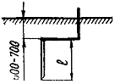 | Уголок 40х40 мм:  l = 2 м  l = 3 м  Сталь круглая 10- 20 мм:  l = 2 м  l = 3 м  l = 5 м | 19  14  24  17  14 | 38  28  48  34  28 | 190  140  240  170  140 | 380  280  480  340  280
Горизонтальный полосовой  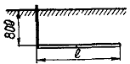 | Полоса 4х40 мм:  l = 2 м  l = 5 м  l = 10 м | 22  12  7 | 44  24  14 | 220  120  70 | 440  240  140
Горизонтальный полосовой с вводом тока в середину  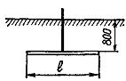 | Полоса 4х40 мм:  l = 5 м  l = 10 м  l = 12 м  l = 24 м  l = 32 м | 9,5  5,85  5,4  3,1  Не применяется  То же | 19  12  11  6,2  Не применяется  То же | 95  60  54  31  24  20 | 190  120  110  62  48  40
Горизонтальный трехлучевой  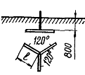 | l = 40 м  Полоса 4х40 мм:  l = 6 м  l = 12 м  l = 16 м  l = 20 м | 4,6  2,6  2  1,7 | 9  5,2  4  3,4 | 45  26  20  17 | 90  50  40  34

1 | 2 | 3 | 4 | 5 | 6
Комбинированный двухстержневой  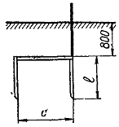 | Уголок 40х40х4 мм  Полоса 4х40 мм:  С = 3 м; l = 2,5 м  С = 6 м; l = 2,5 м  С = 3 м; l = 3 м  С = 6 м; l = 3 м  Сталь круглая диаметром  10-20 мм  Полоса 4х40 мм:  С = 3 м; l = 2,5 м  С = 3 м; l = 3 м  С = 5 м; l = 2,5 м  С = 5 м; l = 3 м  С = 3 м; l = 5 м  С = 5 м; l = 5 м | 7  5,5  б  4,5  7,5  6,8  6  5,5  5,5  4 | 14  11  12  9,1  15  1,4  12  11  11  8 | 70  55  60  45  75  70  60  55  55  40 | 140  110  120  90  150  140  120  110  110  80
Комбинированный трехстержневой  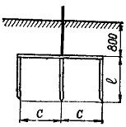 | Уголок40х40х4 мм  Полоса 4х40 мм:  С = 3 м; l = 2,5 м  С = 6 м; l = 2,5 м  С = 7 м; l = 3 м  Сталь круглая диаметром  10-20 мм  Полоса 4х40 мм:  С = 2,5 м; l = 2,5 м  С = 2,5 м; l = 3 м  С = 5 м; l = 2,5 м  С = 5 м; l = 3 м  С = 6 м; l = 5м | 4  3  2,5  4,8  4,4  3,5  3,3  2,7 | 8  6  5,4  9,7  8,9  7,1  6,6  5,4 | 40  30  27  50  45  36  33  27 | 80  60  55  100  90  70  65  55
Комбинированный пятистержневой  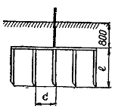 | Уголок 40х40х4 мм  Полоса 4х40 мм:  С = 5 м; l = 2 м  С = 5 м; l = 3 м  С = 7,5 м; l = 2 м  С = 7,5 м; l = 3 м  Сталь круглая диаметром  10-20 мм  Полоса 4х40 мм:  С = 5 м; l = 2 м  С = 5 м; l = 3 м  С = 7,5 м; l = 2 м  С = 7,5 м; l = 3 м  С = 5 м; l = 5 м  С = 7,5 м; l = 5 м | 2,2  1,9  1,8  1,6  2,4  2  2  1,7  1,9  1,6 | 4,4  3,8  3,7  3,2  4,8  4,1  4  3,5  3,8  3,2 | 22  19  18,5  16  24  20,5  20  17,5  9  16 | 44  38  37  32  48  41  40  35  38  32

1 | 2 | 3 | 4 | 5 | 6
Комбинированный четырехстержневой  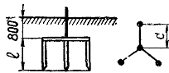 | Уголок 40х40х4 мм  Полоса 4х40 мм:  С = 6 м; l = 3 м | 2,1 | 4,3 | 21,5 | 43
Горизонтальный с вводом тока в центре  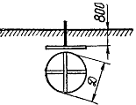 | Полоса 4х40 мм:  D = 4 м  D = 6 м  D = 8 м  D = 10 м  D = 12 м | 4,5  3,3  2,65  2,2  1,9 | 9  6  5,3  4,4  3,8 | 45  323  26,5  22  19 | 90  66  53  44  38
Комбинированный кольцевой с четырьмя трубками и тремя лучами  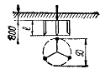 | Уголок40х40х4 мм  D = 8 м; l = 3 м | 2 | 4 | 20 | 40
Комбинированный cвайный из 5 ростверков с 20 сваями  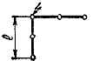 | Железобетонная свая  длиной 6 м и диаметром 0,3 м  Полоса 4х40 мм:  l = 24 м | 0,5 | 1 | 5 | Не приме-  няется
Комбинированный из 7 ростверков с 28 сваями  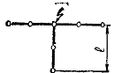 | Железобетонная свая  длиной 6 м и диаметром 0,3 м  Полоса 4х40 мм  l = 24 м | 0,38 | 0,76 | 3,8 | Не приме-  няется

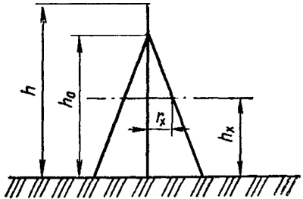

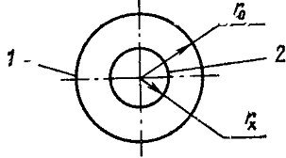

Рис.1. Зона защиты одиночного стержневого молниеотвода:

h - высота молниеотвода;
- высота вершины конуса зоны защиты;
- высота защищаемого сооружения;
1 - граница зоны защиты на уровне земли,
2 - граница зоны защиты на уровне

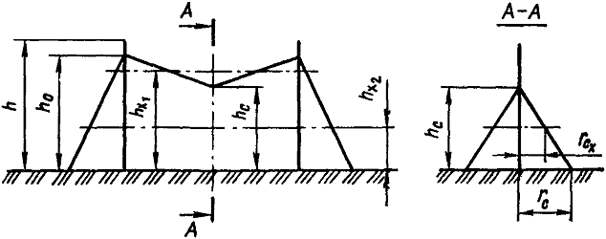

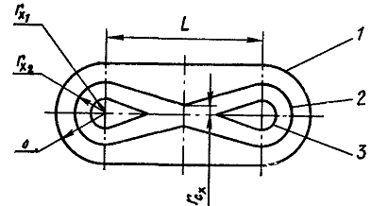

Рис.2. Зона защиты двойного стержневого молниеотвода:

h - высота молниеотвода;
- высота конуса зоны защиты;
- высота защищаемого сооружения;
- высота пересечения конусов зон защиты;
1 - граница зоны защиты на уровне земли;
2 - граница зоны защиты на уровне ;
3 - граница зоны защиты на уровне

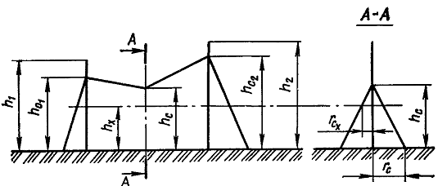

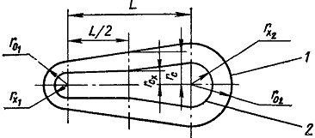

Рис.3. Зона защиты двух стержневых молниеотводов разной высоты:
и - высота молниеотводов;
и - высота конусов зон защиты;
- высота защищаемого сооружения;
- высота пересечения конусов зон защиты;
1 - граница зоны защиты на уровне земли;
2 - граница зоны защиты на уровне h

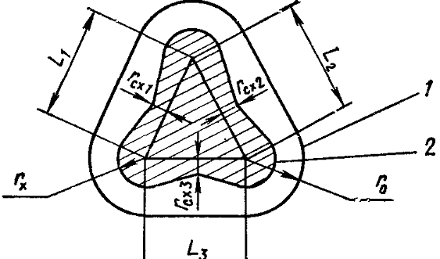

Рис.4. Зона защиты (в плане) многократного стержневого молниеотвода:

- расстояние между одиночными молниеотводами;
1 - граница зоны защиты на уровне земли;
2 - граница зоны защиты на уровне

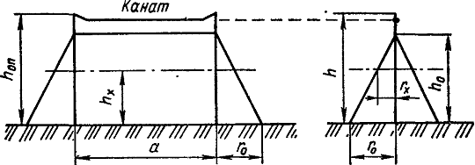

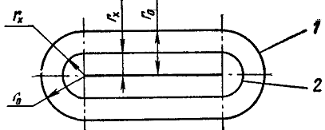

Рис 5. Зона защиты одиночного тросового молниеотвода:

- высота опор тросов;
- высота защищаемого сооружения;
- высота конyсов зоны защиты;
а - расстояние между опорами;
1 - граница зоны защиты на уровне земли;
2 - граница зоны защиты на уровне hx

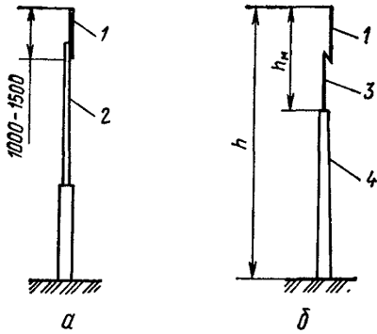

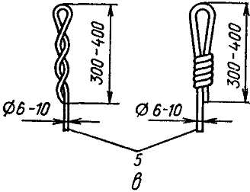

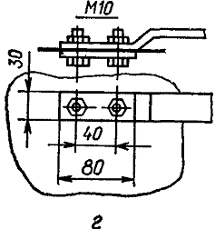

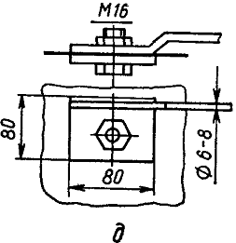

Рис.6. Конструкция молниеотводов:

а - молниеотвод на металлической опоре;
б - молниеотвод на деревянной или железобетонной опоре;
в - заделки концов токоотводов; г , д - крепление токоотводов к металлическим конструкциям

1 - молниеприемник;
2 - металлическая опора или конструкция;
3 - металлическая стойка;
4 - деревянная или железобетонная опора;
5 - токоотводы

